Бекітемін:
Оқу ісі жөніндегі орынбасары: ____________________

Қазақстан Республикасы Оқу-ағарту министрлігі
______________________________________________
(білім беру ұйымының атауы)
Қысқа мерзімді (сабақ) жоспары
Математикалық және серіппелі маятниктер. Практикалық жұмыс №1. Эксперименттік және мазмұндық есептер шығару
(сабақтың тақырыбы)

Бөлім: | Механикалық тербелістер
Педагогтың аты-жөні:
Күні:
Сынып: 11 | Қатысушылар саны: | Қатыспағандар саны:
Сабақтың тақырыбы: | Математикалық және серіппелі маятниктер. Практикалық жұмыс №1. Эксперименттік және мазмұндық есептер шығару
Оқу бағдарламасына сәйкес оқыту мақсаттары: | 11.4.1.1 - экперименттік, аналитикалық және графиктік тәсілмен гармоникалық тербелісті (х(t), v(t), a(t)) зерттеу
Сабақтың мақсаты: | - математикалық және серіппелі маятник периодының формулаларын қорытып шығарады  - периодтың параметрлерге тәуелділігін эксперименттік және мазмұндық есептерде зерттейді  - тербелістегі энергия түрленуін сипаттайды  - физикалық маятник пен математикалық маятникті салыстырады
Құндылықтарға баулу: | «Адал азамат» бағдарламасы бойынша: Еңбекқорлық және кәсіби біліктілік.  «Еңбек етсең ерінбей, тояды қарның тіленбей» – Абай Құнанбайұлы.  Құндылық топтық жұмыстағы жауапкершілік пен өзара құрмет арқылы жүзеге асады.
Сабақтың барысы:
Сабақтың кезеңі/ уақыт | Педагогтің әрекеті | Оқушының әрекеті | Бағалау | Ресурстар
Сабақтың басы  5 минут  Ұйымдастыру, қызығушылықты ояту, мақсат қою | Ұйымдастыру кезеңі. Сәлемдесу, түгендеу, бағалау парағын тарату.  Білімді өзектендіру: «Қар кесегі». Бірінші оқушы «Гармоникалық тербелістердің теңдеулері мен графиктері» тақырыбынан бір ұғымды айтады, келесісі оны қайталап, жаңасын қосады.  Проблемалық сұрақ: Неліктен биік ғимараттардың басына үлкен маятник (демпфер) орнатады?  Оқушылардың болжамдары тыңдалып, сабақтың тақырыбы мен мақсаты бірге анықталады. | Ұғымдарды тізбектей қайталап, жаңасын қосады.  Болжам айтып, мақсатты анықтауға қатысады. | ҚБ: ауызша кері байланыс, «Бас бармақ». | Слайд  Бағалау парағы
Үлгі есеп  8 минут  «Мен көрсетемін – бірге шығарамыз» | Үлгі есеп / мысал. Периодтар  1) Математикалық: T = 2π√(l/g); серіппелі: T = 2π√(m/k).  2) l = 0,25 м: T ≈ 1 с.  Жауабы: ≈ 1 с.  - Серіппелі: ma = −kx → ω = √(k/m), T = 2π√(m/k).  - Математикалық: T = 2π√(l/g) (кіші бұрыштар).  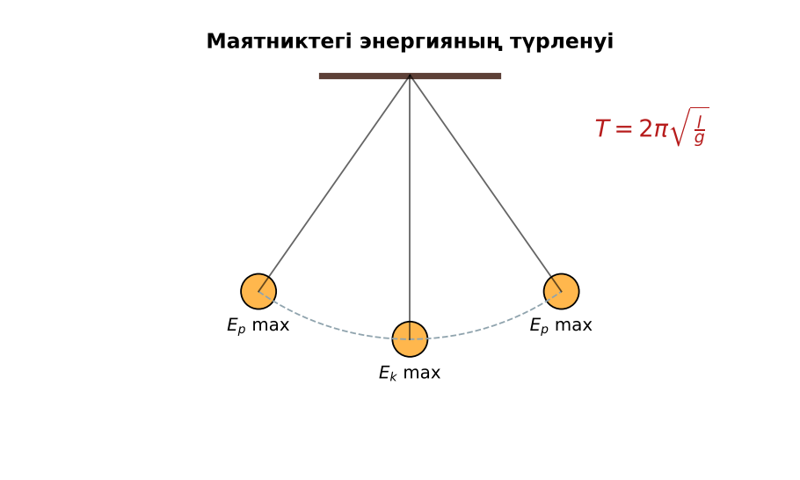  1-сурет. Маятниктегі энергия түрленуі | Алгоритм бойынша мұғаліммен бірге шығарады. | Дескриптор:  - математикалық және серіппелі маятник периодының формулаларын қорытып шығарады.  1 балл | Физика 11-сынып оқулығы  Слайд
Станциялар  18 минут  Топтық айналым: 4 станция | «Станциялар» әдісі. Топтар белгі бойынша сағат тілімен ауысады, әр станцияда тапсырма карточкасы бар (Қосымша 1). Рөлдер: есептеуші, тексеруші, хатшы, спикер.  1-станция. l = 1,6 м маятник периоды?  2-станция. m = 0,5 кг жүк k = 200 Н/м серіппеде A = 4 см амплитудамен тербеледі. T, E, υ_max?  3-станция. Маятникті сағат жоғары көтерілгенде (h = 3,2 км) тәулігіне қанша кешігеді? Есептеп, түсіндір.  4-станция. m 4 есе артса T (серіппелі)?  ЕББҚ оқушыларына: жұп-тьютор (күшті оқушымен бірге жұмыс); терминдер сөздігі (қазақша – орысша) және сызбалар. | Рөлдер бойынша тапсырманы орындайды.  Жауапты топтық жауап парағына жазады. | Дескриптор (әр станция): формуланы дұрыс таңдайды, бірлікті аударады – 1; дұрыс жауап табады – 1.  8 балл  Станциядағы кілтпен өзара бағалау. | Станция карточкалары  Калькулятор
Сергіту сәті  2 минут | «Молекулалар». Оқушылар қатты дене, сұйық, газ молекулаларының қозғалысын қимылмен көрсетеді. | Қимылмен орындайды. | – | –
Сабақтың ортасы  7 минут  «Шығу билеті» (деңгейлік) | Оқушы деңгейін өзі таңдайды; А деңгейін орындаған оқушы В деңгейіне өтеді (тапсырмалар Қосымша 1-де).  А деңгейі (білу, қолдану):  l = 1,6 м маятник периоды?  В деңгейі (талдау):  m = 0,5 кг жүк k = 200 Н/м серіппеде A = 4 см амплитудамен тербеледі. T, E, υ_max?  С деңгейі (жинақтау, бағалау):  Маятникті сағат жоғары көтерілгенде (h = 3,2 км) тәулігіне қанша кешігеді? Есептеп, түсіндір.  ЕББҚ оқушыларына: белсенді рөл беру (уақыт сақшысы, материал таратушы); толтырылған үлгі есеп және бос орынды толықтыру тапсырмасы. | Деңгейін таңдап, жеке орындайды.  Жауап кілтімен өзін-өзі тексереді. | Дескриптор:  А: периодтың параметрлерге тәуелділігін эксперименттік және мазмұндық есептерде зерттейді – 2 балл  В: тербелістегі энергия түрленуін сипаттайды – 3 балл  С: физикалық маятник пен математикалық маятникті салыстырады – 4 балл | Деңгейлік карточкалар  Жауап кілті
Сабақтың соңы  5 минут  Бекіту, рефлексия, үй тапсырмасы | Бекіту: Google Forms викторинасы (мұғалім алдын ала дайындайды). Сұрақтар:  - T = 2π√(m/k): m 4 есе (T 2 есе)  - Мат. маятник T массаға тәуелді ме? (жоқ)  - E = ? (kA²/2)  Google Forms: https://forms.google.com/  Рефлексия «PMI» (Плюс – Минус – Қызықты): сабақтың жақсы жағы, жетілдіретін тұсы және қызықты сәті.  Үй тапсырмасы (таңдау бойынша):  - А: §3; 4 есеп.  - В: Үйде маятникпен g-ны өлшеу.  - С: Тайбэй-101 ғимаратының демпферлік маятнигі туралы. | Викторинаға жауап береді.  Балын қосып, өзін-өзі бағалайды.  Рефлексия жасайды. | Дескриптор: викторина сұрақтарының 80%-ына дұрыс жауап береді – 1 балл  Шкала: 90–100% «өте жақсы», 70–89% «жақсы», 50–69% «қанағаттанарлық» | Google Forms (QR)  Kundelik.kz
Мұғалімге ескерту: оқушылар жиі жіберетін қателер
- Серіппелі маятник периоды g-ге тәуелді. → Тәуелсіз.
Өмірмен байланыс
Сағат механизмдері мен сейсмикалық датчиктер маятник принципімен жұмыс істейді.
Тапсырмалардың жауап кілті
Тапсырма | Жауабы
А | T ≈ 2,5 с.
В | T ≈ 0,31 с; E = 0,16 Дж; υ_max = 0,8 м/с.
С | g_h = g(R/(R + h))²; T артады ≈ 0,05% → ≈ 43 с/тәулік кешігеді.
Қосымша 1 | 2 есе.
Қосымша 2 | T ≈ 2,45 есе артады.
Үлгі есеп | ≈ 1 с.

Қосымша 1. Оқушыға арналған тапсырмалар парағы (басып шығаруға)
Аты-жөні: ____________________ **Сынып:** __ **Күні:** ______

А деңгейі
l = 1,6 м маятник периоды?
____________________________________________________________________________________________
____________________________________________________________________________________________

В деңгейі
m = 0,5 кг жүк k = 200 Н/м серіппеде A = 4 см амплитудамен тербеледі. T, E, υ_max?
____________________________________________________________________________________________
____________________________________________________________________________________________
____________________________________________________________________________________________

С деңгейі
Маятникті сағат жоғары көтерілгенде (h = 3,2 км) тәулігіне қанша кешігеді? Есептеп, түсіндір.
____________________________________________________________________________________________
____________________________________________________________________________________________
____________________________________________________________________________________________

Қосымша тапсырмалар
1) m 4 есе артса T (серіппелі)?
____________________________________________________________________________________________
2) Айда математикалық маятник?
____________________________________________________________________________________________
Қосымша 3. Тірек-конспект (бос орындарды сабақ барысында толтыр)
Тақырып: Математикалық және серіппелі маятниктер. Практикалық жұмыс №1. Эксперименттік және мазмұндық есептер шығару

• Серіппелі: ma = −kx → ω = √(k/m), T = 2π√(m/k).
• Математикалық: T = 2π√(l/g) (кіші бұрыштар).
• Энергия: E = kA²/2 = mυ_max²/2.

Есімде қалған формула / ереже: ____________________________________________________________
____________________________________________________________________________________________
Қосымша 2. Бағалау парағы (әр оқушыға)
Кезең | Дескриптор | Балл | Менің балым
«Мен көрсетемін – бірге шығарамыз» | Дескриптор: - математикалық және серіппелі маятник периодының формулаларын қорытып шығарады. | 1
Топтық айналым: 4 станция | Дескриптор (әр станция): формуланы дұрыс таңдайды, бірлікті аударады – 1; дұрыс жауап табады – 1. Станциядағы кілтпен өзара бағалау. | 8
«Шығу билеті» (деңгейлік) | Дескриптор: А: периодтың параметрлерге тәуелділігін эксперименттік және мазмұндық есептерде зерттейді – 2 балл В: тербелістегі энергия түрленуін сипаттайды – 3 | 9
Бекіту, рефлексия, үй тапсырмасы | Дескриптор: викторина сұрақтарының 80%-ына дұрыс жауап береді – 1 балл Шкала: 90–100% «өте жақсы», 70–89% «жақсы», 50–69% «қанағаттанарлық» | 1
Барлығы | 16–19 «өте жақсы», 12–15 «жақсы», 9–11 «қанағаттанарлық» | 19

Қосымша 4. Көрнекілік (интерактивті тақтаға немесе басып шығаруға)
1-сурет. Маятниктегі энергия түрленуі

Суретпен жұмыс (сұрақтар): 1) Суретте қандай құбылыс/құрылғы бейнеленген? 2) Қандай физикалық шамалар көрсетілген және олар қалай байланысқан? 3) Суретке сүйеніп, өмірден бір мысал келтір.
Сандық ресурстар (QR-кодтар)
PhET – симуляция  https://phet.colorado.edu/en/simulations/pendulum-lab   | Google Forms – викторина  https://forms.google.com/   | Bilimland – видеосабақ  https://bilimland.kz/   | OPIQ – цифрлық оқулық  https://www.opiq.kz/  

